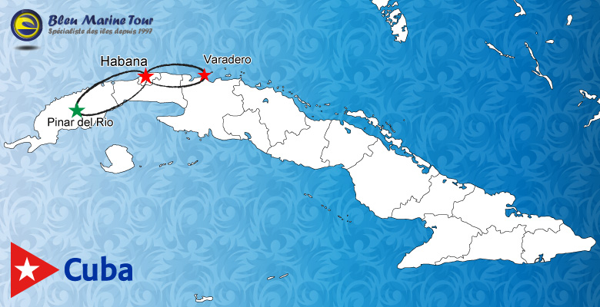
Cuba, la plus grande île des Antilles avec 7000 Km de côtes, est un archipel constitué par une île principale du même nom, elle possède 289 plages de sable et 1600 îles et îlots appelés cayos. Ensoleillée plus de 200 jours par an, cette île au climat si agréable permet de profiter des plages en toute saison. La diversité des paysages, l’éclat des couleurs et la variété de ses fruits vous emporteront dans un havre de paix qui vous assurera évasion et détente.

Les vols Air France arrivant à La Havane assez tard, nous vous proposons une première nuit à La Havane. Le lendemain, découvrez la Vieille Ville et les rues animées de La Havane. Poursuivez votre voyage en passant une journée dans la superbe Vallée de Vinales puis partez à Varadero pour 4 nuits ou plus en séjour balnéaire
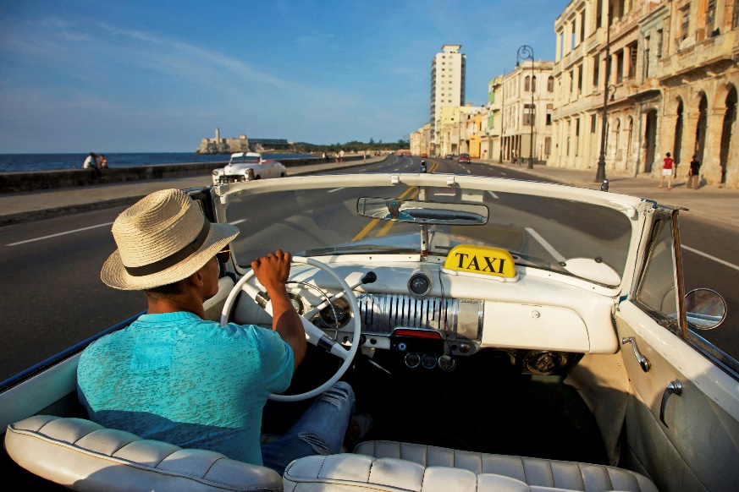

1er JOUR : PARIS / LA HAVANE
Rendez-vous des participants à l'aéroport.
Envol pour la Havane.
Déjeuner, film et collation à bord.
Arrivée à La Havane en fin de soirée.
Accueil par notre réceptif cubain.
Pot de bienvenue et tapas dans restaurant d’ambiance cubaine.
Transfert et nuit à l'hôtel.
(Dîner à bord)

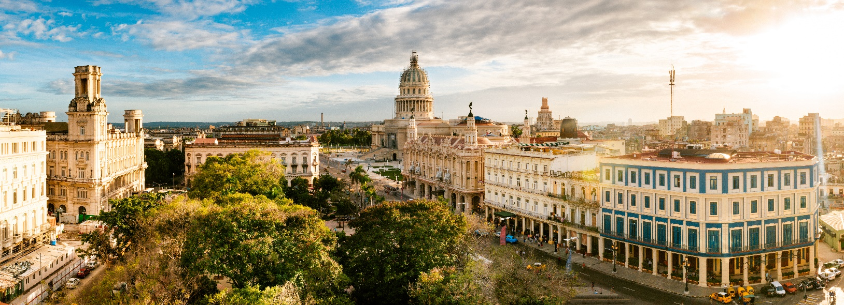

2ème JOUR : LA HAVANE
Petit déjeuner.
Vous commencerez votre visite par la Place de la Révolution, symbole historique et haut lieu de rassemblement politique de la capitale.

Dans le nord-ouest de l'île, capitale de Cuba, la Habana (nom espagnol) est de loin la ville la plus populeuse de l'île de Cuba. Le port assure la majeure partie du commerce extérieur du pays. Elle est aussi la métropole industrielle (alimentation, textile chimie, métallurgie). La Havane compte 2,3 millions d’habitants. Dans les années 1990, la ville, qui continue de concentrer les activités intellectuelles et culturelles de Cuba, redevient un pôle d’attraction touristique majeur de la Caraïbe.
Pour la richesse de sa culture, de son architecture et de son histoire, la vieille ville de La Havane et son système de fortification sont inscrits au patrimoine mondial par l’Unesco.

La Havane
Puis visite d’une fabrique de cigares et du Musée du Rhum où vous pourrez déguster et acheter éventuellement cigares et rhums.
Début de la Visite de la Vieille Ville : La Place d'Armes, la Place de la Cathédrale, le Musée des Capitaines Généraux datant du XVIIème siècle, le Palais de l'Artisanat...
Déjeuner dans la Vieille Ville.
Continuation avec la visite de la Vieille Place entourée de ses hôtels particuliers du XVIIème siècle, et de la place St François d’Assise.
Visite du Palais de l’Artisanat, dégustation de rhum, de café et de cigares.
Promenade dans les rues animées puis vous partirez à bord de vieilles voitures américaines pour découvrir La Havane moderne et le Malecon, avenue longeant la mer.
En fin d’après-midi, cocktail et dîner en musique, puis vous assisterez à la cérémonie des canons à la citadelle San Carlos de la Cabana.
Nuit à votre hôtel.
(P.déj-Déj-Dîn)

3ème JOUR : LA HAVANE-VINALES / LA HAVANE (05H00) (facultatif)
Petit déjeuner.
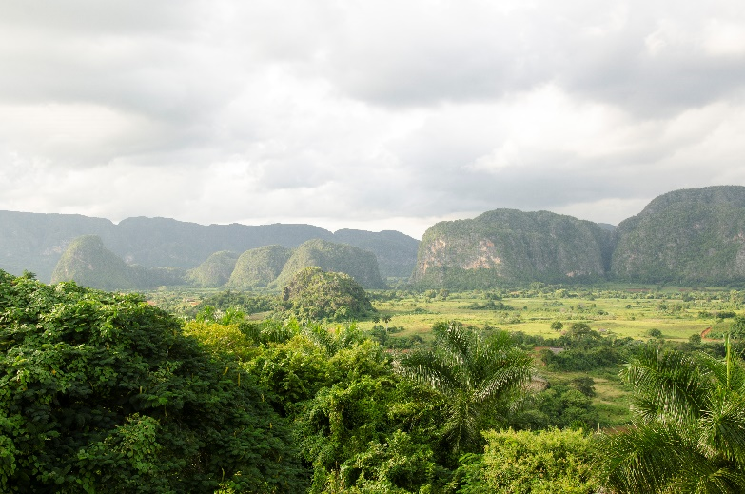
Journée libre en ½ pension ou bien excursion facultative :
Route pour Pinar del Rio.
Visite d´une manufacture de cigares (si fermée elle sera proposée dans un autre site).
Arrivée à la superbe Vallée de Vinales.
Cocktail de fruits offert au « Mirador » Los Jazmines pour contempler ce splendide paysage de montagne.
Visite de la vallée Dos Hermanas pour admirer la peinture, réalisée sur une paroi d´un mogote, Le Mur de la préhistoire, qui trace l´évolution géologique et biologique de la région.
Visite à pied et en barque de la grotte de l’Indien.
Déjeuner typique à Vinalès, dans un endroit paradisiaque, la ferme Paraiso, dominant ce paysage de montagne.
À Viñales, les techniques d’agriculture traditionnelles (notamment la culture du tabac) ont survécu sans changement pendant des siècles.
Baptisée province de "Pinar del Río" dès la fin du XVIIIe siècle en raison de ses nombreux bois de pins, c'est la plus occidentale du pays. Connue comme la région verdoyante de Cuba car on y trouve deux réserves de biosphère, et deux parcs nationaux dont Viñales inscrit comme Paysage culturel de l’humanité. Elle possède la meilleure terre à tabac du monde dans la région de Vuelta Abajo. Au début du XIXème siècle, des Français venus de la Louisiane introduiront la culture du café dans la Sierra del Rosario. La capitale, Pinar del Río, fondée en 1774, compte actuellement 100 000 habitants. Les massifs montagneux se nomment Sierra de los Organos et Sierra del Rosario.
Inscrite au patrimoine mondial par l’Unesco la superbe Vallée de Vinales, à 176 km de la Havane, possède le système de cavernes le plus étendu de l´île et abrite les meilleures terres à tabac noir du monde. Les plants poussent à l'ombre des mogotes, ces monts de calcaire à morphologie capricieuse émergeant de la plaine.
Vinales
Vous terminerez ainsi votre périple par la visite d’une ferme traditionnelle, la propriété d’un veguero (cultivateur de tabac), l’un des plus connus de la région. Promenade dans la plantation et explications sur la culture du tabac. Visite du séchoir à feuilles à tabac où vous assisterez à une démonstration de la technique locale pour rouler un cigare. Dégustation pour les amateurs incluse dans votre visite et possibilité d’acheter des cigares d’excellente qualité.
Retour à La Havane en fin d’après-midi.
Dîner et nuit à votre hôtel.
(P.déj-Déj. Uniquement inclus dans l’option. -Dîn)

4ème JOUR : LA HAVANE / VARADERO (2H00)
Petit déjeuner.
Départ dans la matinée en direction de Varadero et ses superbes plages.
Arrivée pour le déjeuner à votre hôtel club.
Installation dans les chambres.
Dîner et nuit All Inclusive à votre Hôtel.
(P.déj-Déj-Dîn)

5ème au 7ème JOUR : VARADERO
Journées libres en formule All Inclusive.
Animations sportives, possibilité d’excursions et soirées animées.
Journée facultative : Cayo Blanco en catamaran 110 €
Promenade à travers les cayos de Varadero à bord d’un catamaran avec déjeuner inclus
DEPART : 08H00-08H30 / RETOUR VERS 16H45

Départ en autocar climatisé vers la Marina Chapelin (environ 10 minutes de transfert en fonction de l'hôtel).
Embarquement sur un catamaran spécialement conçu pour cette excursion avec de confortables sièges, facilités d’accès à la mer et aux plages, arrangement optimal à bord et open-bar (cocktails à base de rhum, bière et soft drinks).
Départ pour une croisière avec possibilité de plongée en snorkeling (masque, palmes et tuba fournis) lors des différentes étapes marquées par le catamaran (environ 1h00/1h30). Arrivée au cayo, musique, Trio de Salsa et déjeuner dans un ranchón au bord de plage (possibilité de manger de la langouste en payant un supplément sur place)
Open bar avec boissons non alcoolisées, rhum et bières cubaines.
Farniente, animation et divertissement pour le reste de la journée.
15h30-16h00 Retour vers la Marina Chapelin. Arrivée autour de 16h45

8ème JOUR : VARADERO / LA HAVANE / PARIS (2H00)
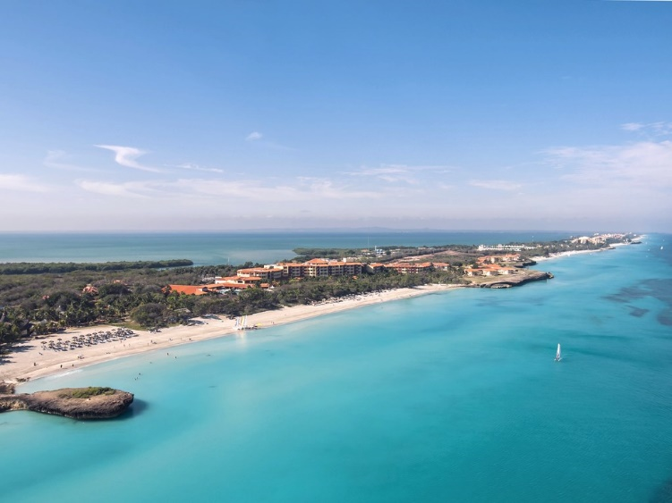
Petit déjeuner.
Dernière matinée libre.
Déjeuner.
Dans l'après-midi, transfert à l'aéroport de La Havane (150 km).
Assistance aux formalités d’enregistrement et envol pour la France.
Dîner et nuit à bord.
(P.déj-Déj-Dîner à bord)

9ème JOUR : PARIS
Petit déjeuner à bord.
Arrivée à Paris.
(P.déj- à bord)
Les petits « Plus » inclus dans votre programme :
Tour en Vieilles Voitures Américaines à La Havane
Cocktail à La Havane sur la Vieille Place

L’ordre des visites peut être inversé en fonction d’impératifs locaux

Les pourboires pour le guide et le chauffeur ne sont pas inclus, prévoir sans obligation une moyenne de 20/30 € par personne à répartir de façon égale entre le chauffeur et le guide.

CUBA TOUT SIMPLEMENT
  - 09 JOURS / 07 NUITS
PRIX NET FORFAITAIRE PAR PERSONNE - BASE DE REALISATION 26 PERSONNES
Période | Tarif
DU 01/11/2021 AU 20/12/2021 | 610 €
DU 21/12/2021 AU 31/12/2021 | 710 €
DU 01/01/2022 AU 31/03/2022 | 640 €
DU 01/04/2022 AU 30/04/2022 | 610 €
DU 01/05/2022 AU 31/05/2022 | 550 €
PROMOTION DU 01/06/2022 AU 15/07/2022 | 510 €
DU 16/07/2022 AU 17/08/2022 | 610 €
PROMOTION DU 18/08/2022 AU 10/10/2022 | 510 €
DU 11/10/2022 AU 31/10/2022 | 550 €

Suppléments base | 25 à 21 pax | 20 à 13 pax
Ajouter au tarif  (non inclus) | 30 € | 50 €
La liste des hôtels définitivement confirmés vous sera fournie environ 30 jours avant le départ.
Calendrier établi au 20/05/2020 applicable sous réserve des confirmations aériennes.

NOTRE PRIX COMPREND :
- Les taxes de séjours
- Transferts selon programme en car climatisé (43 places maximum)
- L’accueil et l’assistance de notre équipe réceptive
- La coordination par notre bureau à La Havane
- Les services d’un guide cubain parlant français pendant le circuit
- 3 nuits à La Havane, Hôtel Viel Homme et la Mer 4****
- 4 nuits à Varadero, Muthu Playa Varadero 4****
- Le logement en chambre double
- La pension complète à La Havane sauf un déjeuner et all Inclusive à Varadero
- Les visites et entrées telles que programmées

NOTRE PRIX NE COMPREND PAS :
- Le transport aérien PAR / HAV / PAR sur vol régulier Nous consulter
- Les taxes aériennes à ce jour
- L’assurance Assistance/Rapatriement/Annulation/Bagages
- La réduction enfant -12 ans partageant la chambre des parents -40 %
- Le supplément chambre individuelle 190 €
- La carte touristique 25 €
- Le supplément base (voir tableau des tarifs)

OPTIONS :
- L’excursion à Vinalès 31 à 43 pax : 50 €
21 pax : 60 €
13 pax : 70 €
- Le supplément hôtels de catégorie supérieure – voir tableau de suppléments hôteliers
- Le supplément dîner langouste à Varadero 30 €
- Les excursions au départ de Varadero nous consulter
- Le supplément forfait boissons pendant le circuit (bière ou soda + café) 20 €
- La journée supplémentaire à Varadero – All Inclusive NOV. à AVRIL 80 €, MAI à OCT. 70 €

